BŰNBÁNAT! BŰNBÁNAT! BŰNBÁNAT!
( Lourdes 1858 febr.11. – a Szűzanya Bernadetthez intézett szavai )

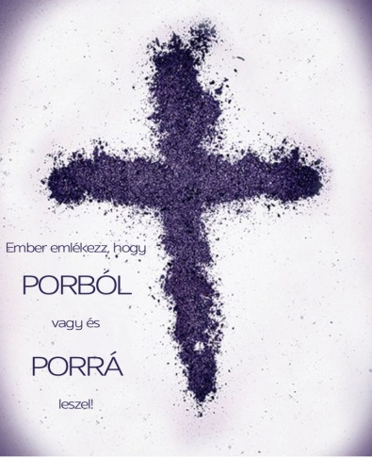
Istenünk, Te nem kívánod a bűnös halálát, hanem azt, hogy megtérjen és éljen. Tekints hát jóságosan gyarló emberi természetünkre. Elismerjük, hogy por vagyunk, és a porba térünk vissza. Add meg mégis, hogy elnyerjük bűneink bocsánatát, és életünk megújuljon föltámadt Fiad hasonlóságára.

TE DRÁGA JÉZUS, MI TÖRTÉN TEVÉLED?

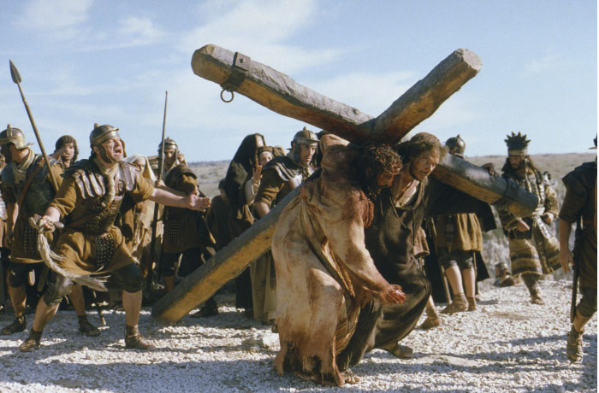
Te drága Jézus, mi történt tevéled, hogy oly keményen sújt a zord ítélet? A szörnyű vétket el mivel követted? Megostoroznak, tövissel csúfolnak, arcodba vágnak, gúnyolódva szólnak, epét ecettel kínálgatni mernek, keresztre vernek. Mondd, ennyi kínnak mi az eredetje? Jaj, vétkeimmel vertelek keresztre!

***

Az én kezeim miatt, mert azt tették, ami tiltva volt, a Te kezeidet verték át szögekkel, Uram.
Az én lábaim miatt szúrták át a Te lábaidat. Az én sok rossz pillantásom miatt, és mert sok volt a rossz, amit hallgattam, a Te szemeid és füleid zárultak be a halál álmában. A katona lándzsája megnyitotta oldaladat... Végül is Te haltál meg, hogy nekem életet adj, és eltemettek, hogy lehetővé tedd az én feltámadásomat.

BŰNBÁNAT! BŰNBÁNAT! BŰNBÁNAT!
( Lourdes 1858 febr.11. – a Szűzanya Bernadetthez intézett szavai )

Istenünk, Te nem kívánod a bűnös halálát, hanem azt, hogy megtérjen és éljen. Tekints hát jóságosan gyarló emberi természetünkre. Elismerjük, hogy por vagyunk, és a porba térünk vissza. Add meg mégis, hogy elnyerjük bűneink bocsánatát, és életünk megújuljon föltámadt Fiad hasonlóságára.

TE DRÁGA JÉZUS, MI TÖRTÉN TEVÉLED?
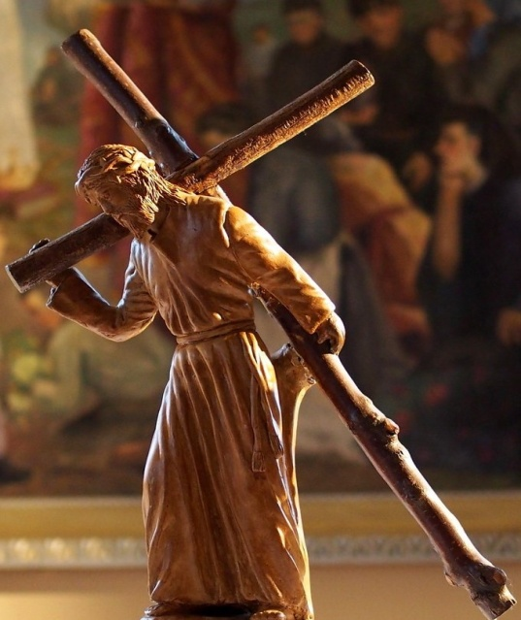

Te drága Jézus, mi történt tevéled, hogy oly keményen sújt a zord ítélet? A szörnyű vétket el mivel követted? Megostoroznak, tövissel csúfolnak, arcodba vágnak, gúnyolódva szólnak, epét ecettel kínálgatni mernek, keresztre vernek. Mondd, ennyi kínnak mi az eredetje? Jaj, vétkeimmel vertelek keresztre!

***

Az én kezeim miatt, mert azt tették, ami tiltva volt, a Te kezeidet verték át szögekkel, Uram.
Az én lábaim miatt szúrták át a Te lábaidat. Az én sok rossz pillantásom miatt, és mert sok volt a rossz, amit hallgattam, a Te szemeid és füleid zárultak be a halál álmában. A katona lándzsája megnyitotta oldaladat... Végül is Te haltál meg, hogy nekem életet adj, és eltemettek, hogy lehetővé tedd az én feltámadásomat.

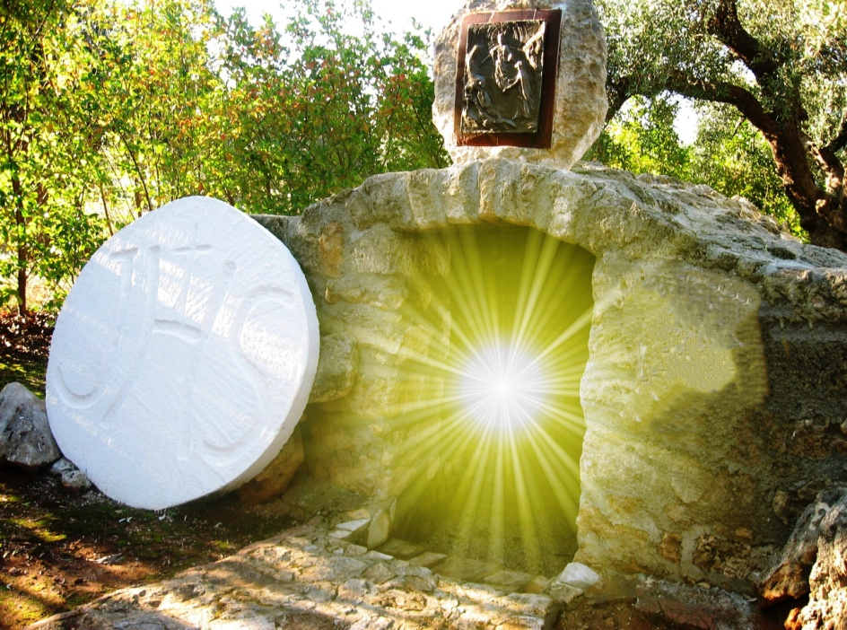

FELTÁMADÁS

Feltámadtál a világosságra, hogy ne maradjunk sötétségben,
hanem mi is a világosságra támadjunk fel,hozzád hasonlóan.
Feltámadtál a magasztalásra,hogy angyalok dicsérjenek téged,
velünk együtt. Nem alszol,nem szunnyadozol,hogy mi se aludjunk el.
Ébressz fel mindenkor készen magasztalásodra minket a te életedre,
Világosíts meg minket, hogy éberek maradjunk.
(R. Bohren – ford. Dr. Békefy Lajos)

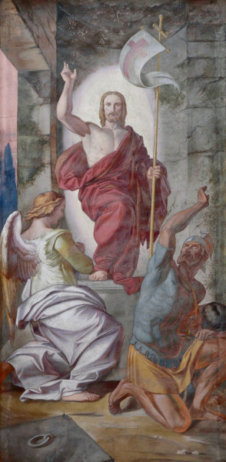
LÉGYEN DICSŐSÉG

Légyen dicsőség mindenek előtt Néked, mert Te győztél a halál fölött. Fénylő arcú angyal őrzi sírodat, ő hirdeti nékünk diadalmadat.
Légyen dicsőség mindenek előtt Néked, mert Te győztél a halál fölött. Itt van már Jézus hívei
között, jertek mind Ő népe,köszöntsétek Őt.
Töltsön el a hála most mindeneket, győzelmével szerzett nékünk életet.
Nincs semmi kétség győzelme felett,
velünk az Úr Jézus, ki tovább vezet.
Légyen dicsőség mindenek előtt Néked,
mert Te győztél a halál fölött.

